2 Всероссийский педагогический конкурс
«Экология дело каждого!»

ЭКОЛОГИЧЕСКИЙ ПРОЕКТ
«ЖИВИ В СОГЛАСИИ С ПРИРОДОЙ!»

Авторы проекта:
Новикова Людмила Анатольевна, заведующий МДОУ «Детский сад № 5», с. Центральное
Ракитянского района Белгородской области;
Пустоутова Татьяна Дмитриевна, воспитатель, Слапыгина Наталья Николаевна, воспитатель

Ракитянский район, 2022 г

Паспорт проекта: «Живи в согласии с природой!»

№ | Наименование |  | Информация
1 | Субъект Российской Федерации и населенный пункт; |  | Белгородская область, Ракитянский район, с. Центральное
2 | Название конкурса и номинации; |  | 2 Всероссийский педагогический конкурс «Экология - дело каждого!»
3. | Полное название проекта |  | «Живи в согласии с природой!»
4. | Организация-заявитель при  коллективном  участии (полное название) |  | Муниципальное дошкольное образовательное учреждение «Детский сад № 5»
4.1 | Полный почтовый адрес |  | 309311, Белгородская область, Ракитянский район, с. Центральное, ул. Молодежная, д. 7
4.2 | Контактный телефон |  | (47245) 25-2-48;  е- mail: mdou14rakit@yandex.ru
4.3 | Сайт организации |  | http://mdou14rakit.narod.ru
4.4 | ФИО авторов проекта |  | Новикова Людмила Анатольевна, заведующий МДОУ «Детский сад № 5», с. Центральное  Ракитянского района Белгородской области;  Пустоутова Татьяна Дмитриевна, воспитатель, Слапыгина Наталья Николаевна, воспитатель
4.5 | ФИО членов команды проекта
  № п/п | ФИ участника волонтерского отряда | Возрастная группа | Функциональные обязанности  основных исполнителей проекта
  1. | Назаренко Влада Сергеевна | Старшая разновозрастная группа (воспитанница) | Руководитель волонтерского отряда
  2. | Муленко Варвара Сергеевна | Старшая разновозрастная группа (воспитанница) | Экскурсовод
  3. | Варовина Диана Петровна | Старшая разновозрастная группа (воспитанница) | Член волонтерского отряда
  4. | Новикова Людмила Анатольевна | Заведующий | Заместитель, советник руководителя отряда
  5. | Пустоутова Татьяна Дмитриевна | Воспитатель | Культмассовый организатор
  6. | Назаренко Жанна Владимировна | Родитель | Пресс - секретарь
  7. | Муленко Алена Александровна | Родитель | Художник-оформитель
  8. | Варовина Юлия Юрьевна | Родитель | Корреспондент
  9. | Берлова Полина Михайловна | Воспитатель | Журналист  (Фоторепортер)
  10. | Чумак Мария Александровна | Воспитатель | Лидер  трудового  и экологического  сектора
  11. | Дмитриев Михаил Иванович | Старшая разновозрастная группа (воспитанник) | Член волонтерского отряда
  12. | Гончаров Иван Иванович | Старшая разновозрастная группа (воспитанник) | Член волонтерского отряда
  13. | Яценко Егор Олегович | Старшая разновозрастная группа (воспитанник) | Экскурсовод
  14. | Слапыгина Наталья Николаевна | Воспитатель | Старший экскурсовод, организатор тура выходного дня
5. | Цель проекта |  | организация семейного туризма на экологической тропе села Центральное Ракитянского района и вовлечение участников образовательного процесса в планирование и реализацию экологических акций.
6. | Задачи проекта (не более 5) |  | – сформировать команду волонтеров-дошкольников в условиях дошкольной образовательной организации;  – организовать и провести обучающие мероприятия для детей-инвалидов и детей с ОВЗ по теме «Волонтерство»;  – вовлечь волонтеров в активную деятельность по организации и проведению серии мастер-классов, туристических квестов, форума детей-волонтеров;  – силами волонтеров создать экологическую тропу в селе Центральное;  - принимать участие в экологических акциях детского сада и района;  - разработать сценарий итогового мероприятия проекта «Презентация экологической тропы села»
7. | Целевая аудитория проекта |  | - дети старшего дошкольного возраста (с нормой развития);  - дети - инвалиды, проживающие в селе Центральное Ракитянского района Белгородской области (5 человека) и их родители (10 человек);  - дети в возрасте 10–14 лет, попавшие в трудную жизненную ситуацию – 3 человека.  Привлеченными участниками событий проекта станут также жители села – 328 человек  Всего будет включено в проект 25 детей и 50 родителей, 5 педагогов, 328 жителей села (403человека)
8. | Сроки и период реализации проекта (в том  числе реализованные или планируемые) |  | Продолжительность проекта (в месяцах) – 12 месяцев: учебный год (9 месяцев) и летний оздоровительный период (3 месяца)  Начало реализации проекта – 01.01.2021 год  Окончание реализации проекта 01.01.2022 год
9. | География проекта |  | МДОУ «Детский сад № 5», Центральное сельское поселение Ракитянского района Белгородской области
10. | Краткое описание механизма реализации проекта (не более 1 стр.)  Начиная с января 2021 года в муниципальном дошкольном образовательном учреждение «Детский сад №5» создан волонтерский отряд, осуществляющих деятельность в соответствии с экологическим видом добровольческой деятельности.  Данная деятельность связана с получением лицензии на дополнительную образовательную деятельность в дошкольной организации. Образовательная деятельность осуществляется в соответствии с дополнительной образовательной программой, разработанной и реализуемой в детском саду (протокол педагогического совета №2 от 14.01.2021 г.)  Волонтерский отряд планирует и осуществляет работу в двух направлениях: семейный туризм (деятельность, связанная с оформлением и использованием экологической тропы села Центральное); событийное волонтерство (добровольческая деятельность, направленная на реализацию экологических акций детского сада и района).  Задачи, содержание деятельности, а также формы и методы работы планируются в соответствии с рекомендациями Н. Гришаевой, разработавшей технологию для дошкольного образования «Дети – волонтеры».  В каждом направление работы волонтерского отряда, начиная с января 2021 г., решались задачи через реализацию определенных мероприятий. За время существования волонтерский отряд выполнил основную задачу: способствовал созданию интереса к экологическому волонтерскому движению среди всех участников образовательных отношений: родителей, воспитанников и педагогов. Таким образом, участниками волонтерского движения в детском саду являются педагоги, воспитанники и их родители.  Стратегией развития образования Белгородской «Доброжелательная школа» на период до 2020-2021 года одним из направлений деятельности в области дошкольного образования является организация семейного туризма, направленного на «формирование здоровьеориентированного семейного досуга, знаний о знаковых культурных, природных и исторических объектов Белгородчины». Для реализации задач этого направления в детском саду создан волонтерский отряд. Его работа позволяет решить задачи не только образовательные, воспитательные и здоровьесберегающие, но и задачи сохранения природного наследия села Центрального. В настоящее время в селе, кроме детского сада нет других образовательных учреждений, которые бы планировали и решали эти задачи.  Для решения задач направления - семейного туризма оформлена план-схема экологической тропы села. На ней отмечены остановки. Они включают основные природные объекты, характерные для данной местности: смешанный лес, пруд, парк, луг, фруктовый сад, колодец, а также объект «Дерево желаний» (дуб, которому более 50 лет).  В детском саду разработаны мероприятия по ознакомлению с природными объектами данных остановок детей (экскурсии, наблюдения, дидактические игры и упражнения и др.). Реализован проект по подготовке для экологической тропы села детей – экскурсоводов. Для них разработали отличительные атрибуты: пошиты костюмы, биреты, эмблемы, значки. Дети с удовольствием участвуют в данной работе.  Но для заинтересованности жителей села был разработан план по благоустройству остановок экологической тропы, в котором выделены основные мероприятия:  - благоустройство остановок экологической тропы;  - оформленные знаковые ориентиры (таблички, указатели, памятные доски с историей создания объектов и др.);  - буклеты и памятки, где указано назначение остановок экологической тропы, а также правила поведения в природе.  Таким образом, может быть выполнена основная задача работы данного направления волонтёрского отряда детского сада – создание условий для посещения данных объектов жителями села.  В рамках второго направления дети волонтерского отряда участвовали в экологических акциях детского сада:  - «Живи, книга» (к празднованию дня дарения книги – 14 февраля); «Эколята – молодые защитники природы» (1 неделя апреля);  - «День леса» (21 марта);  - «День птиц» (1 апреля).  А также в экологических районных акциях:  - «Покормите птиц зимой» (январь);  - «Первоцвет» (март);  - «Дни защиты от экологической опасносни (начата работа с 15 апреля, окончание 15 июня)  В этой работе участниками образовательной деятельности являются родители воспитанников. Для выполнения практических заданий многих акций в детском саду работает «Творческая мастерская». В настоящее время для её функционирования оборудован стол для ручного труда (краски, карандаши, клей, ножницы, бумага и др.). На данный момент в «Творческой мастерской» нет более современных инструментов и оборудования (клеевой пистолет, наборы для выжигания, 3Dручки и др.)  Описание проекта  Деятельность волонтерского отряда в рамках образовательной организации строится в соответствии с существующими нормами права и действующими федеральными государственными образовательными стандартами, отвечает современным воспитательным тенденциям в образовательных организациях.  Проект рассчитан на включение детей дошкольников 6-7 лет в работу волонтеров по двум направлениям.  Таблица  Среди основных форм организации волонтеров определяются: групповые (коллективные), подгрупповые (в том числе малые группы – 2-3 человека) и индивидуальные.  К механизму реализации проекта относится его нормативное, научно-методическое, программно-методическое, информационное, организационное, кадровое, мотивационное, материально-техническое обеспечение (Таблица 3).  Таблица 3.  Ресурсное обеспечение реализации проекта  Календарный план реализации проекта (основные мероприятия)
  Направление | Содержание деятельности волонтерских отрядов
  Семейный туризм | Организация образовательной деятельности, связанной с семейным туризмом на экологической тропе села Центрального Ракитянского района Белгородской области. Формы работы: обустройство остановок тропы, работа «Творческой мастерской» по изготовлению атрибутики к остановкам, организация плановых и систематических экскурсий, походов и целевых прогулок с детьми; подготовка детей – экскурсоводов для экологической тропы
  Событийное экологическое волонтерство | Акции, трудовые десанты, коллективные творческие дела и др. формы организации работ по улучшению экологического благополучия окружающей среды
  Ресурсы | Целевые ориентиры | Затраты на выполнение
  нормативно-правовое обеспечение | формирование пакета документов, обеспечивающих образовательную деятельность при реализации проекта;  заключение дополнительных договоров о взаимодействии (при необходимости);  пополнение информационных банков данных. | Без финансирования
  научно-методическое обеспечение | координирование деятельности методических структур ОО (объединений, творческих групп), направленных на реализацию проекта;  использование системы внутреннего и сетевого повышения квалификации;  консультирование педагогов ОО по участию в проектной деятельности.  - Использование комплекса методик по организации и проведению патриотического воспитания, использование всего многообразия педагогических форм и методов работы.  - Использование регулярных изданий соответствующей литературы, освещающей эту сферу деятельности с учетом передового отечественного и зарубежного педагогического опыта.  - Активное использование метода коллективно-творческого дела. | Без финансирования  Бюджетное финансирование
  программно-методическое обеспечение | пополнение банка методических материалов;  обучающие семинары,  программа работы с родителями по социализации детей;  формирование банка материалов по новым технологиям обучения. | Без финансирования
  информационное обеспечение | информирование коллектива педагогов, родителей, обучающихся о характере реализации проекта,  совершенствование информационно-технического оснащения группы;  совершенствование сайта ОО; создание новых рубрик и страниц.  (Информационная база школы, специальная литература, сайт образовательного учреждения, позволит всегда найти необходимую информацию, транслировать ход реализации проекта). | Без финансирования
  кадровое обеспечение | повышение квалификации педагогических кадров группы (за счет кратковременных курсов, семинаров) | Бюджетное финансирование
  организационное обеспечение | создание условий для оптимизации образовательного процесса (совершенствование всех видов планов и программ с использованием ИКТ, привлечение детей к творческим конкурсам, соревнованиям, смотрам и др.). | Без финансирования
  мотивационное обеспечение | усиление мотивационной работы среди родителей о необходимости реализации проекта  повышение престижа ОО | Без финансирования
  материально-техническое обеспечение | расширение материально-технических возможностей образования  приобретение необходимого программно-методического обеспечения для работы консультационного центра;  пополнение библиотечного фонда  (Для реализации проекта, в школе имеется: кабинет истории, где есть возможность сохранять необходимые исторические материалы, проводить заседания, работать над проектом; мультимедийное оборудование, фотоаппарат, музыкальный центр, ДВД). | Привлечение внебюджетных финансовых средств  Бюджетное финансирование
  №  п/п | Мероприятие | Срок проведения | Результат мероприятия
   | Сбор проектной команды | Два раза в месяц | Качественное управление проектом. Анализ реализации плана и его корректировка
   | Формирование и уточнение действующей нормативно - правовой базы ДОО по проекту | 14.01.2021 | Оформлена нормативно-правовая документация
   | Проведение родительского собрания старших групп | 14.01.2021 | Опрос родителей о необходимости реализации проекта
   | Сбор волонтерского отряда «Стартуем!» | 15.01. 2021 | Установка на включение в проект участников отряда. Знакомство участников.
   | Тренинг для волонтеров «Без права на пассивность!» | 20 – 25.01.2021 | Разработка общих правил деятельности, понимание миссии добровольческой деятельности, знакомство с новыми формами работы.
   | Игра «Мы можем это!» | 1-2.02.2021  (две команды) | Навыки проведения игровых программ волонтерами. Демонстрация успешности участников.
   | Игра-соревнование «Буду лидером!» | 08.02.2021 | Навыки проведения игровых программ волонтерами. Демонстрация успешности участников.
   | Сувенирная мастерская «Знаки для остановок» | Один раз в неделю | Реализация творческих возможностей. Создание сувенирной продукции силами волонтеров.
   | Создание план -схемы экологической тропы | 01.02.2021 | Реализация творческих возможностей.
   | Участие в экологических акциях | В течение времени проекта | Навыки проведения игровых программ волонтерами. Демонстрация успешности участников.
   | Организация «Маршрута выходного дня в парк «Зеленая Дубрава» | май | Обобщение и систематизация знаний о одном крае; знакомство детей с географическим расположением леса, водоема; формирование представлений об экологических достопримечательностях села, о природном парке «Зеленая Дубрава»;  - воспитание любви и чувства гордости за родное село, в котором живем.
   | Беседа за круглым столом | 01.09.2021 | Подведение итогов реализации проекта. Коррекция задач проекта и плана реализации
   | Круглый стол для воспитателей «Дети-волонтеры» | 15.09.2021 | Привлечение педагогов ДОО к волонтерскому движению
   | Подготовка сценария к итоговому мероприятию | Декабрь 2021 | Демонстрация достижений участников.
   | Форум волонтеров «Я живу в Ракитянском районе» | 20.12.2021 | Демонстрация достижений участников. Награждение лучших участников
   | Оформление серии публикаций | Ноябрь 2021 | Подведение итогов работы, анализ трудностей и задачи на будущее
   | Итоговое мероприятие проекта | 15.12.2021 | Демонстрация достижений участников «Презентация экологической тропы села»
  - по | Подготовка отчетов для педагогического совета, Совета родителей и общего собрания волонтерского отряда | 16.12.2021 | Выявление актуального педагогического опыта педагогов по теме проекта. Принятие решения о включении работы по реализации технологии «Дети – волонтеры» в систематическую плановую образовательную деятельность с детьми старшего дошкольного возраста
11. | Ожидаемые (достигнутые)  результаты проекта (количественные и качественные) | Количественные показатели:  - расширилась команда волонтеров – с 15 до 25 человек;  - включились в волонтерскую команду родители и педагоги;  - детей приняло участие во всех мероприятиях не менее 25;  - изготовлено не менее 50 сувениров;  - изготовлено и распространено не менее 50 памяток для экологической тропы;  - Изготовлено не менее 10 знаков - указателей для остановок экологической тропы  - опубликовано не менее 4 статей на сайтах и в СМИ;  включено в экологические акции детского сада и района не менее 25 детей старшего дошкольного возраста.  Качественные показатели:  – дети - дошкольники получили навыки деятельности волонтера и включились в волонтерскую деятельность;  – оказали практическую помощь жителям села, в том числе детям – инвалидам и детям – подросткам, попавшим в тяжелую жизненную ситуацию, в организации экскурсий по экологической тропе;  – приобрели новые знания и умения в рамках работы творческих мастерских.  Для населенного пункта:  – повысилась доступность экологических объектов для детей-инвалидов села и других жителей;  – появились новые места для самореализации детей – дошкольников.  Для организации:  – повысилась устойчивость волонтерского отряда, увеличилось количество ее членов, появились новые ресурсы для развития;  – привлекли к деятельности не менее 25 волонтеров.  Механизм оценки результатов:  – результаты мониторинга и оценки результатов;  – индивидуальное оценивание достижений самими участниками;  – отзывы, анкетирование, интервьюирование;  – анализ, отчеты;  – фото- и видеосъемка;  – публикации в СМИ, в сети Интернет.
12. | Привлеченные партнеры проекта (органы власти; СМИ; коммерческие, образовательные, научные, общественные организации)
  Партнер проекта | Вид поддержки
  1. Муниципальное бюджетное учреждение дополнительного образования «Дом детского творчества» п. Ракитное  3.Сахзаводской культурно- спортивный центр | Предоставление специалистов на добровольной основе по разработке дизайна сувениров и их художественного оформления  Разработка отличительных атрибутов: пилоток, эмблем, значков.
  2. Администрация Центрального сельского поселения | Благоустройство остановок экологической тропы;
  4. Модельная библиотека-филиала № 11 с. Центральное | Помощь в оформленнии знаковых ориентиров (табличек, указателей, памятных досок с историей создания объектов и др.);
  5. СМИ Краснояружского и Ракитянского районов: газета «Наша жизнь» | Публикация статей в СМИ;
  6. Муниципальное бюджетное учреждение дополнительного образования «Ракитянская станция юных натуралистов» п. Ракитное | Помощь в организации экологических акций:  - «Живи, книга» (к празднованию дня дарения книги – 14 февраля); «Эколята – молодые защитники природы» (1 неделя апреля);  - «День леса» (21 марта);  - «День птиц» (1 апреля).  А также в экологических районных акциях:  - «Покормите птиц зимой» (январь);  - «Первоцвет» (март);  - «Дни защиты от экологической опасносни (начата работа с 15 апреля, окончание 15 июня)
  7. Центр культурного развития села Центральное. | Создание буклетов и памяток, где указано назначение остановок экологической тропы, а также правила поведения в природе.
13. | Мультипликативность (тиражируемость)  проекта | Издана просветительская продукция:  -Буклеты  -Закладки  -Фото для стендов  -Принято активное участие в районных и экологических конкурсах  -Собрана копилка экологических материалов, которая предложена «Ракитянской станции юных натуралистов»  -Проведены экологические уроки, разные по формам и содержанию  -Освещена реализация проекта на страницах сайта МДОУ, социальных сетях, районной газете  -Изготовлено 10 знаков - указателей для остановок экологической тропы  - Изготовлена «Живая книга экологических объектов Центрального сельского поселения» Ракитянского района Белгородской области  -Изготовлены картотеки наблюдений, дидактических игр  - Пошиты костюмы для отряда волонтеров  -Изготовлены эмблемы для команды  -Привлечены к участию событий проекта жители села – 328 человек
14. | Приложения:  1. активные ссылки на  социальные сети о реализации проекта;  2. сканы благодарственных писем;  3. фотографии событий проекта;  4.сценарии мероприятий проекта и другие материалы | Презентация изготовленной живой книги «Экологическая тропинка села Центральное»  https://vk.com/wall576216980_866  Работа детей – волонтеров в творческой мастерской над созданием живой книги «Экологическая тропинка села Центральное» https://vk.com/wall576216980_865  Круглый стол для воспитателей «Дети – волонтеры»  https://vk.com/wall576216980_864  Работа детей – волонтеров в творческой мастерской над созданием сувенирной продукции  https://vk.com/wall576216980_863  Изготовлена печатная продукция, в рамках проекта «Живи в согласии с природой» https://vk.com/wall576216980_862  Сбор проектной команды https://vk.com/wall576216980_861  Информация о создании волонтерского отряда «Зеленые ладошки» и реализации экологического отряда «Живи в согласии с природой»  https://vk.com/wall576216980_860  Участие в экологических конкурсах:  https://vk.com/wall576216980_802  https://vk.com/wall576216980_469  Участие в экологических акциях в рамках проекта:  Акция «Живи елка»  https://vk.com/wall576216980_753  https://vk.com/wall576216980_751  https://vk.com/wall576216980_750  https://vk.com/wall576216980_749  Участие во всероссийском уроке «Эколята – молодые защитники природы»  https://vk.com/wall576216980_739  Участие в дне защиты от экологической опасности  https://vk.com/wall576216980_608  Участие в субботниках:  https://vk.com/wall576216980_564  https://vk.com/wall576216980_517  Участие в экологических выставках:  https://vk.com/wall576216980_557  Участие в акции «Сохраним лес»  https://vk.com/wall576216980_545  Участие в акции «День урожая»  https://vk.com/wall576216980_538  Участие в муниципальном этапе Всероссийского фестиваля «Праздник Эколят - молодых защитников природы»  https://vk.com/wall576216980_519  https://vk.com/wall576216980_518  https://vk.com/wall576216980_310  https://vk.com/wall576216980_311  Участие в благоустройстве территории:  https://vk.com/wall576216980_447  https://vk.com/wall576216980_435  https://vk.com/wall576216980_434  https://vk.com/wall576216980_432  https://vk.com/wall576216980_405  https://vk.com/wall576216980_403  https://vk.com/wall576216980_402  Участие в акции «Всемирный день охраны окружающей среды»  https://vk.com/wall576216980_386  Участие в акции «День Земли»  https://vk.com/wall576216980_323  Участие в акции «Международный день птиц»  https://vk.com/wall576216980_314  Участие в акции «Международный день леса»  https://vk.com/wall576216980_308  https://vk.com/wall576216980_200

ПРИЛОЖЕНИЕ К ЭКОЛОГИЧЕСКОМУ ПРОЕКТУ
«ЖИВИ В СОГЛАСИИ С ПРИРОДОЙ!»

1. СКАН БЛАГОДАРСТВЕННОГО ПИСЬМА:
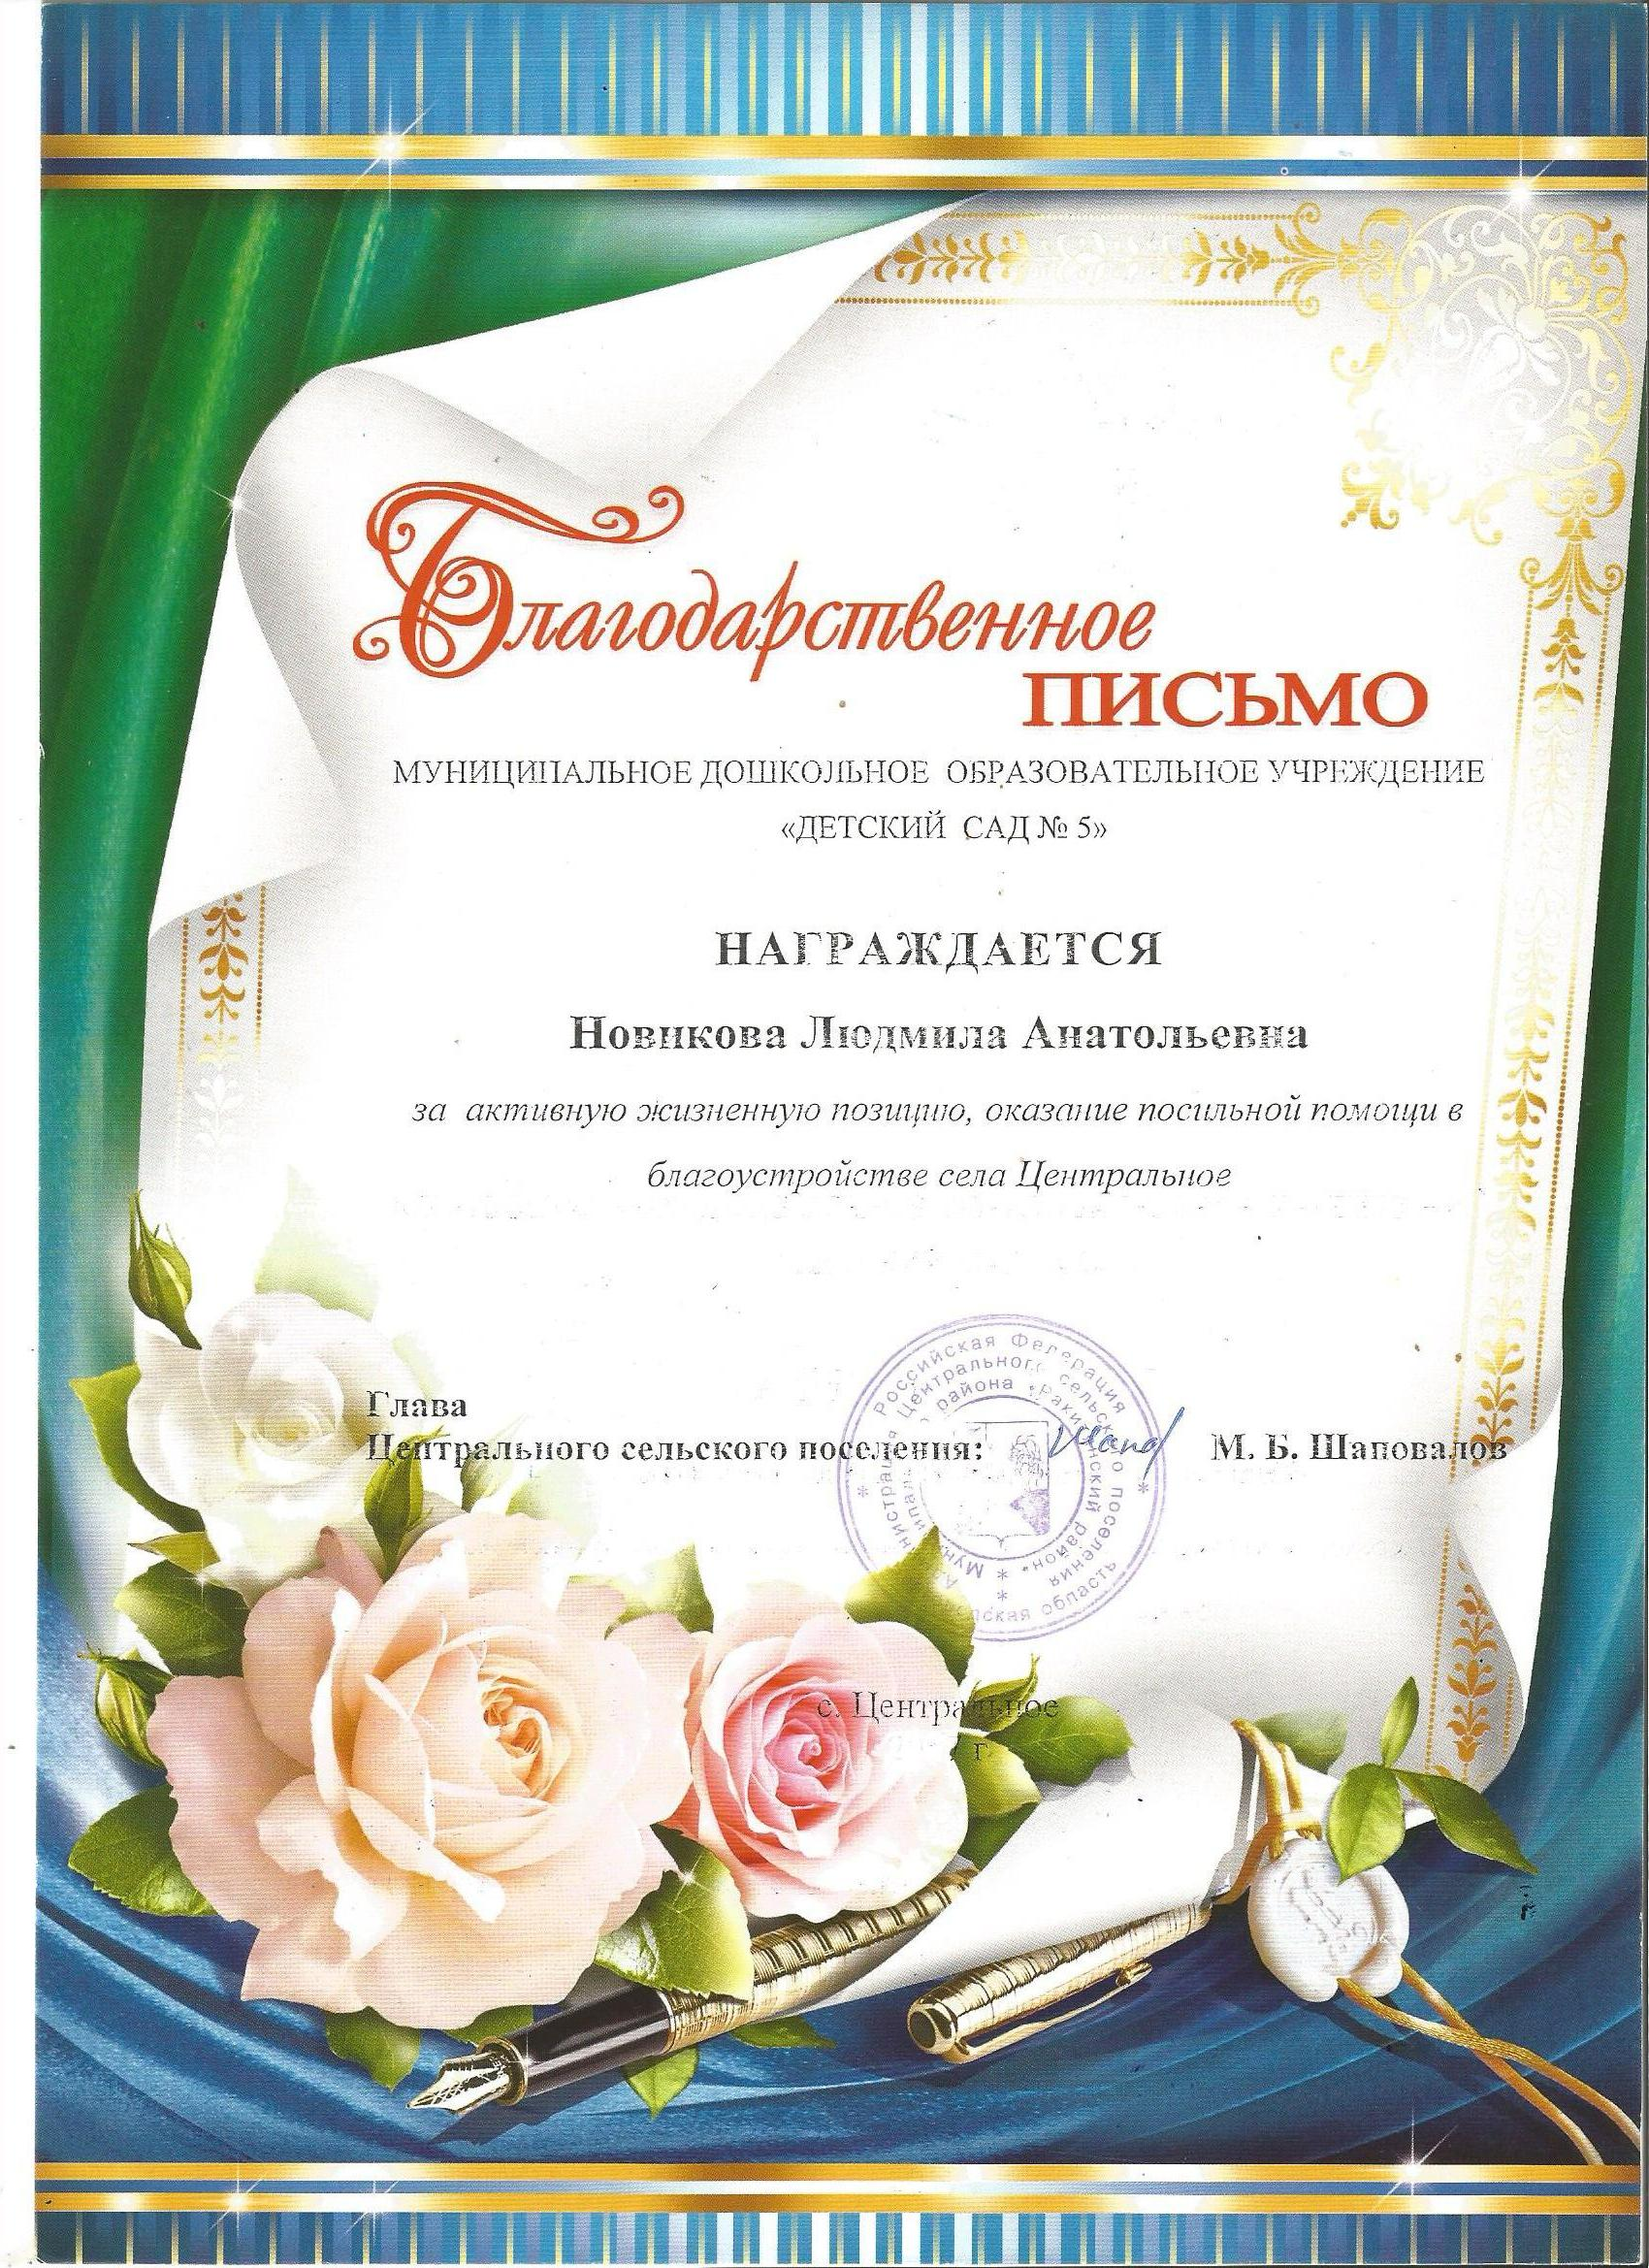

2. ФОТОГРАФИИ СОБЫТИЙ ПРОЕКТА

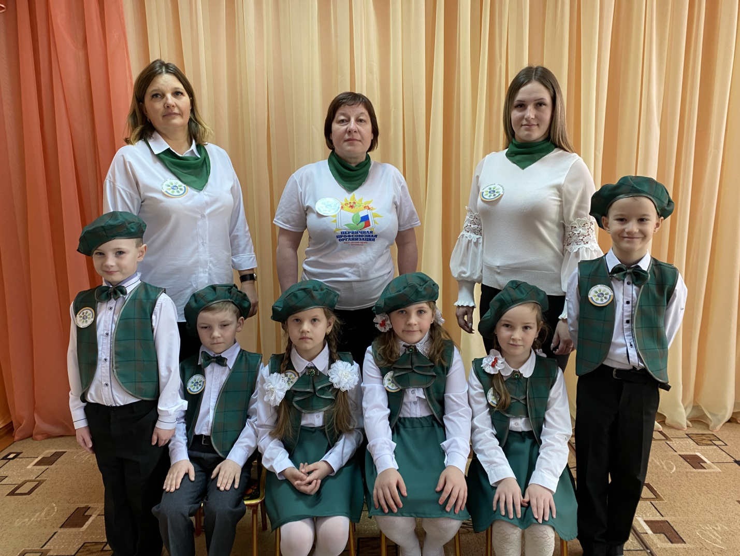
Волонтерский экологический отряд «Зеленые ладошки».
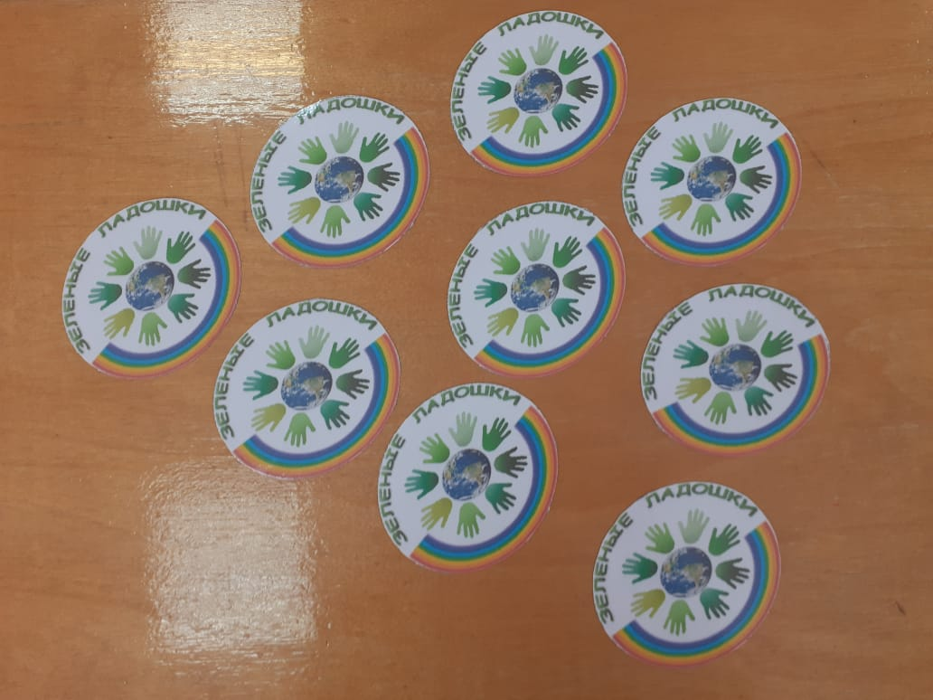
Эмблемы волонтерского отряда «Зеленые ладошки».

Сбор волонтерского отряда «Стартуем!» 15.01.2021 г
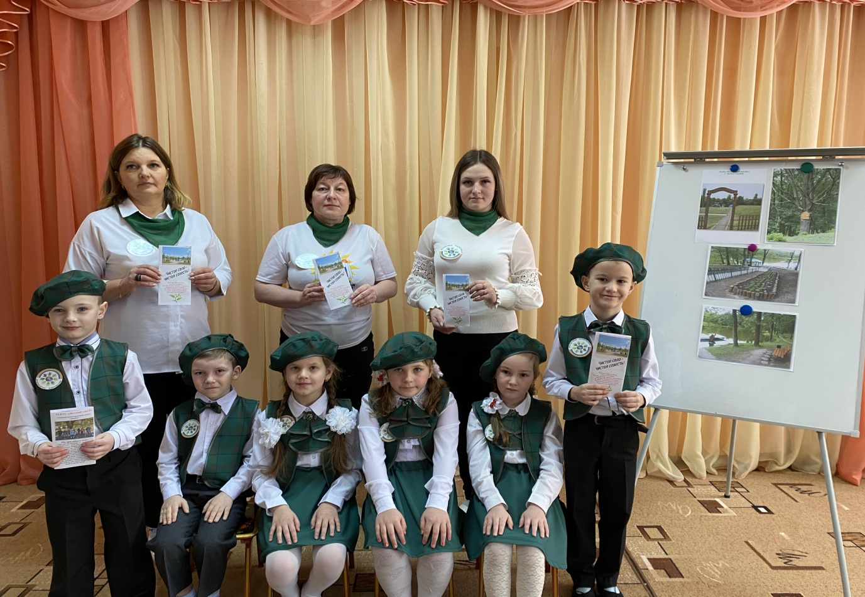

Создание план – схемы экологической тропы села Центральное
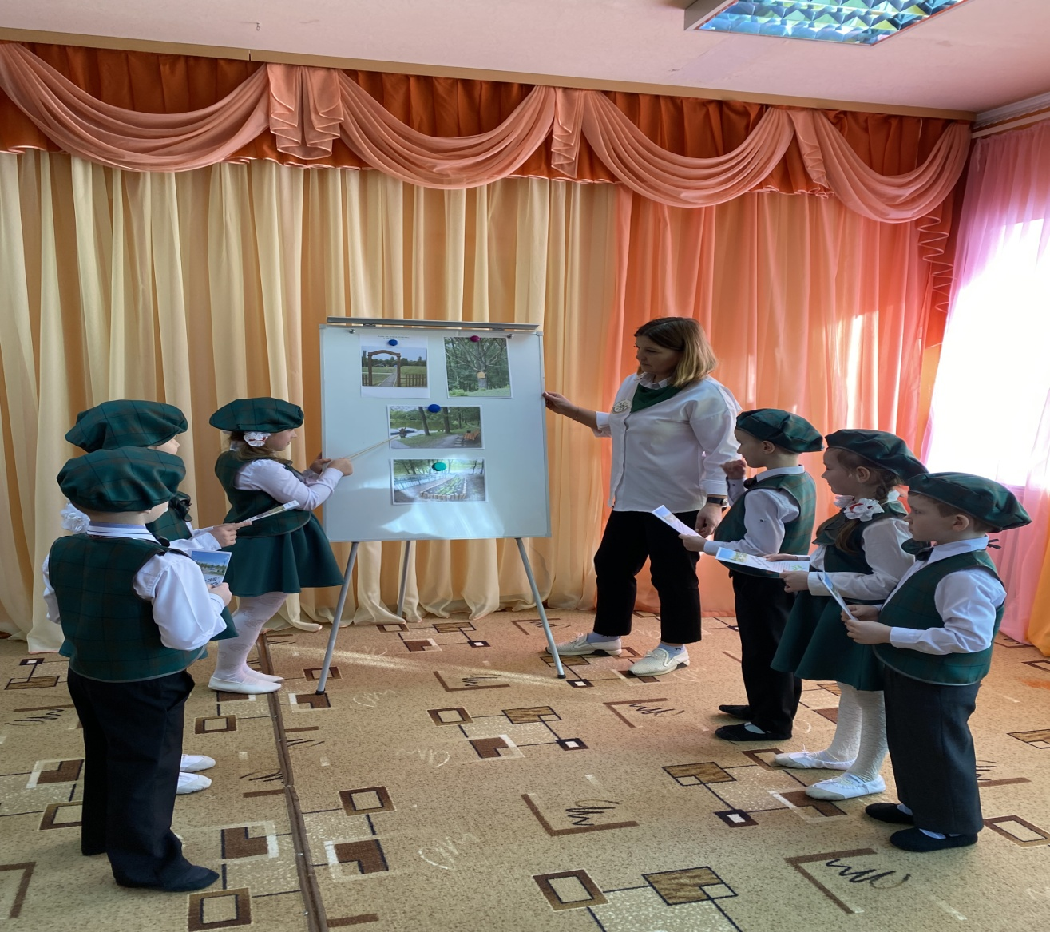
Таблички для обозначения остановок на экологической тропинке села Центральное

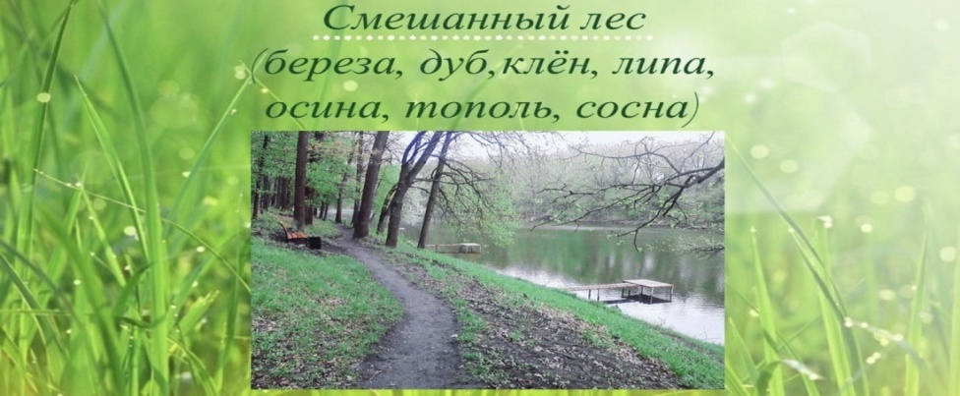
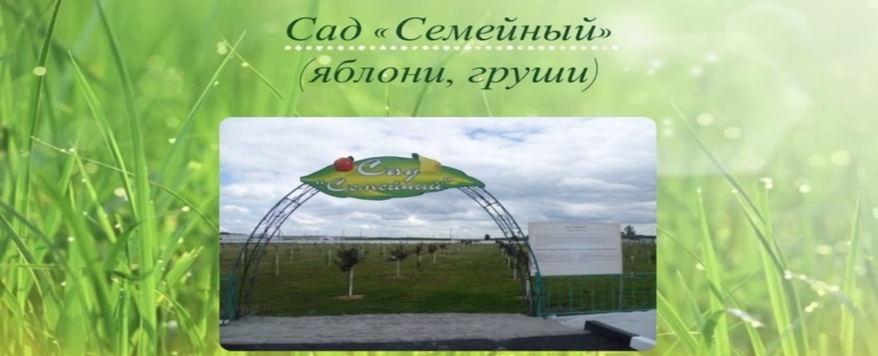
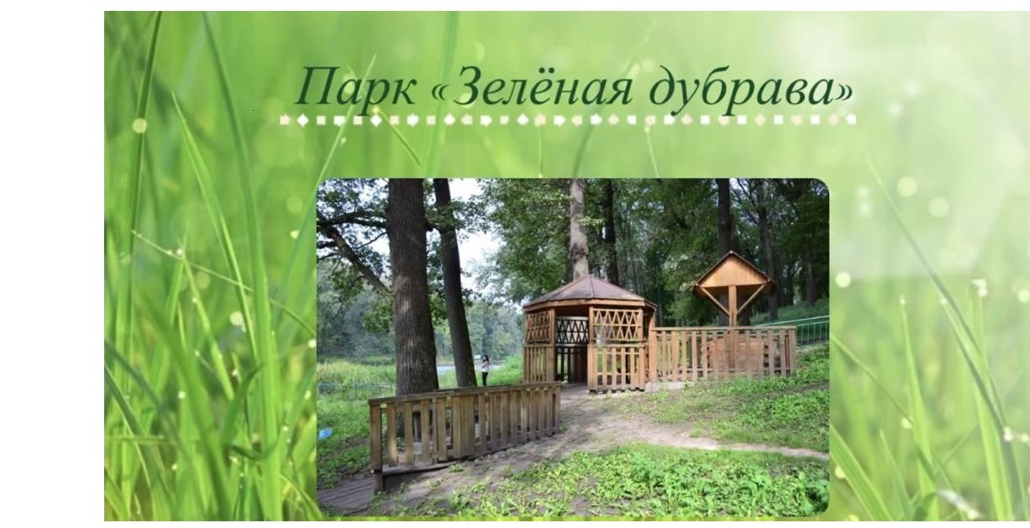

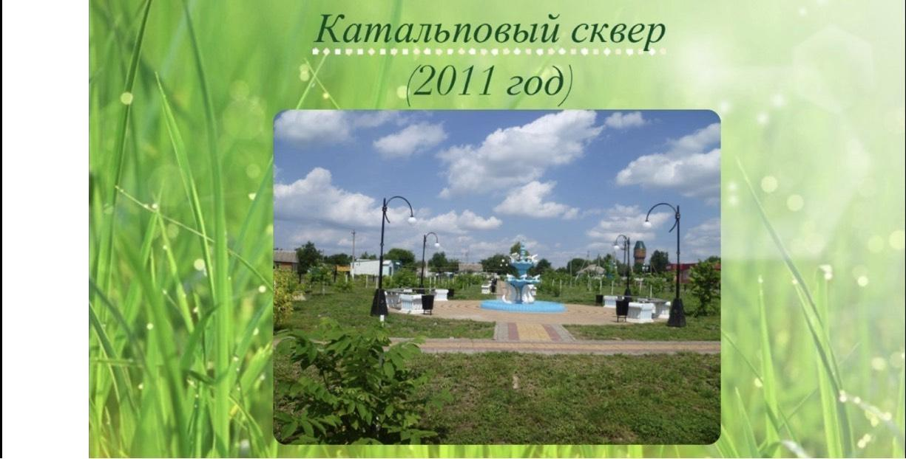
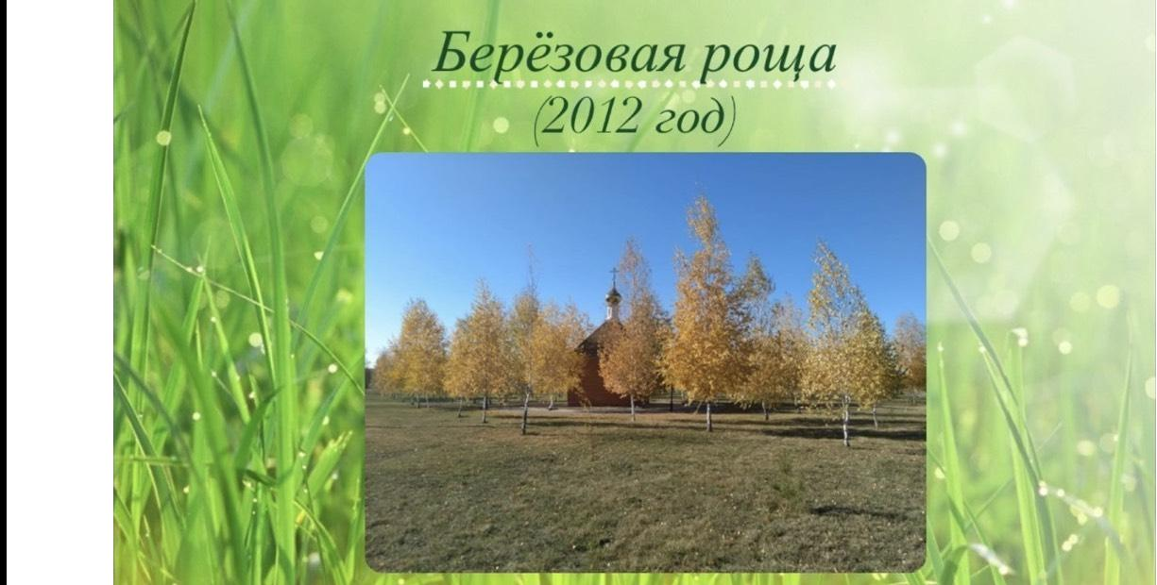
Изготовлены буклеты «Чистое село - чистая совесть!»
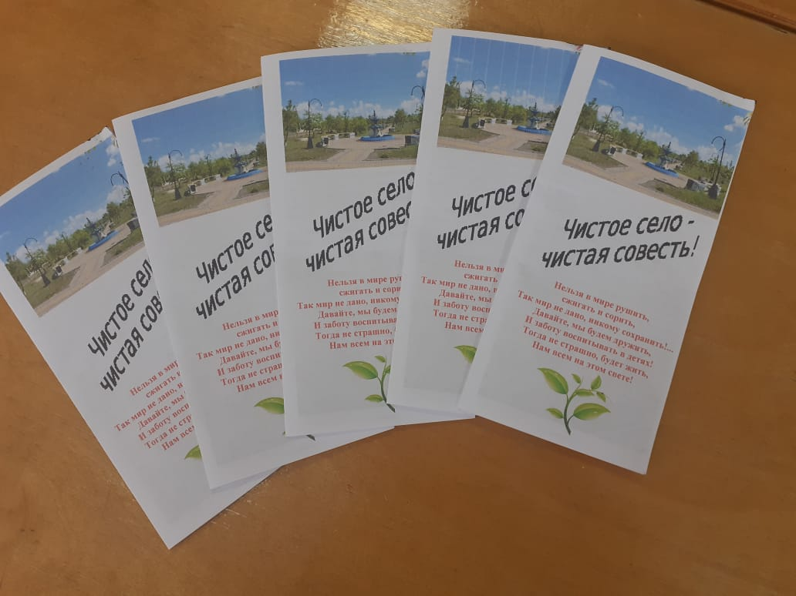

Круглый стол для воспитателей «Дети - волонтеры»
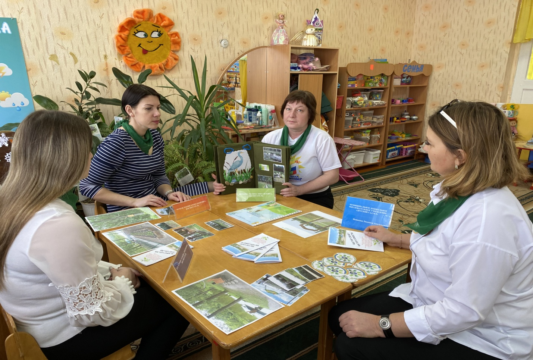

Работа в творческой мастерской.
Изготовление живой книги «Экологическая тропинка
села Центральное»



